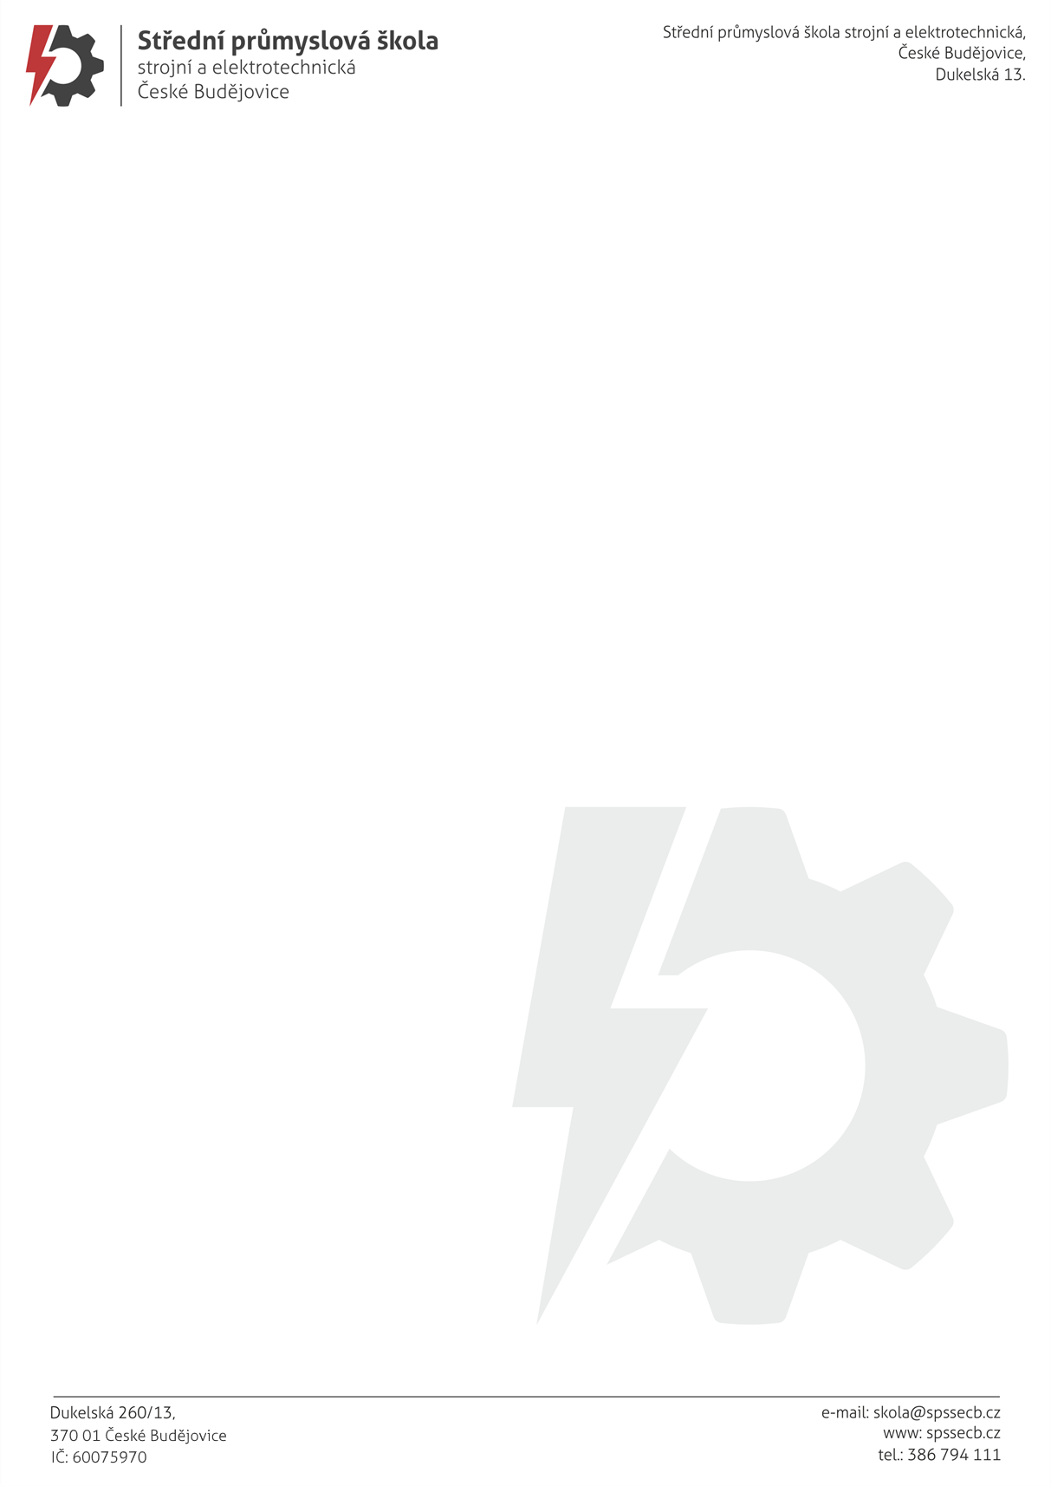
OBJEDNÁVKA č. 231/2025

INTRACO MICRO, spol. s.r.o.
Karlštejnská 97
252 17 Tachlovice

kontakt@intracomicro.cz, pp. Pavel Čekal TEL: 311 670 781
--------------------------------------------------------------------------------------------------------------------------------------------
Na základě průzkumu trhu a jednání pana Ing. Franty, Ph.D. Bc. s Vaší firmou u Vás objednáváme dle cenové nabídky č. 25N00114 ze dne 26.05.2025, která se stává nedílnou součástí této objednávky:
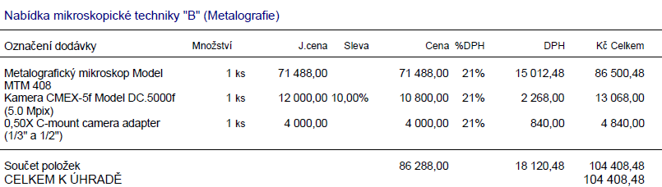

Termín dodání : bude upřesněn v potvrzení objednávky

Platební podmínky : převodem

Platba : fakturou, splatnost ihned

Způsob dodání : bude upřesněn v potvrzení objednávky

Název školy : Střední průmyslová škola strojní a elektrotechnická, České Budějovice, Dukelská 13

Adresa školy : Dukelská 260/13, 370 01 České Budějovice

IČO : 60075970, nejsme plátci DPH

Kontaktní osoba : Jana Fenclová TEL: 605 425 900

Součástí této objednávky jsou Všeobecné nákupní podmínky Střední průmyslové školy strojní a elektrotechnické, České Budějovice, Dukelská 13.

Prosíme o písemné potvrzení objednávky.

Děkuji a s pozdravem

Mgr. Jaroslav Koreš, Ph.D. České Budějovice 06.06.2025
ředitel školy

